ПРОЕКТ
АДМИНИСТРАЦИЯ АБАКАНОВСКОГО СЕЛЬСКОГО ПОСЕЛЕНИЯ
П О С Т А Н О В Л Е Н И Е
от №
с.Абаканово

Об утверждении схемы размещения гаражей,
являющихся некапитальными сооружениями,
мест стоянок технических или других средств
передвижения инвалидов вблизи их места
жительства на территории Абакановского
сельского поселения

В соответствии с Федеральным законом от 05 апреля 2021 года № 79-ФЗ «О внесении изменений в отдельные законодательные акты Российской Федерации», постановлением Правительства Вологодской области от 30 августа 2021 года N 1022 «О порядке разработки и утверждения органами местного самоуправления муниципальных образований области схемы размещения гаражей, являющихся некапитальными сооружениями, а также мест стоянки технических или других средств передвижения инвалидов вблизи их места жительства на земельных участках, находящихся в государственной и муниципальной собственности», со статьёй 39.36-1Земельного кодекса Российской Федерации, в соответствии с Федеральным Законом от 06.10.2003 № 131-ФЗ «Об общих принципах организации местного самоуправления в Российской Федерации»
Администрация Абакановского сельского поселения

ПОСТАНОВЛЯЕТ:
1. Утвердить схему размещения гаражей, являющихся некапитальными сооружениями, стоянок технических или других средств передвижения инвалидов вблизи их места жительства на территории Абакановского сельского поселения согласно приложению к настоящему постановлению.
2. Настоящее постановление подлежит официальному опубликованию в информационном вестнике Абакановского сельского поселения и размещению на официальном сайте Череповецкого муниципального района в информационно-телекоммуникационной сети «Интернет».

Глава поселения А.А.Новоселов

Приложение к постановлению Администрации Абакановского сельского поселения
от №

Схема размещения гаражей, являющихся некапитальными сооружениями, стоянок технических или других средств передвижения инвалидов вблизи их места жительства на территории Абакановского сельского поселения Череповецкого муниципального района

№ п./п. | Местоположение  (адресный ориентир) | Кадастровый номер земельного участка или кадастровый номер квартала | Площадь земельного участка либо земель в границах, которых возможно размещение гаражей | Количество единиц размещения | Цель использования земель, земельного участка или части земельного участка | Срок,  на который возможно размещение объекта | Вид  собственности | Примечание
1 | с. Шухободь,ул.Жукова около д. 27а (координаты 59.228247, 37.710607) | 35:22:0111032 | 550 кв.м. | 10 | Размещение гаража, не являющего капитальным сооружением | 7 лет | государственная неразграниченная | Схематическое изображение стр.7,8
2 | с.Шухободь, ул.Молодежная около д.19а (координаты 59.232257, 37.722831) | 35:22:0111042 | 790 кв.м. | 18 | Размещение гаража, не являющего капитальным сооружением | 7 лет | государственная неразграниченная | Схематическое изображение стр. 9,10
3 | с.Шухободь, ул. Центральная, напротив Дома Культуры (координаты 59.228810, 37.710391) | 35:22:0111032 | 950 кв.м. | 20 | Размещение гаража, не являющего капитальным сооружением | 7 лет | государственная неразграниченная | Схематическое изображение стр. 11,12
4 | с.Шухободь, ул. Центральная, около Дома Культуры (координаты 59.228890, 37.710906) | 35:22:0111032 | 120 кв.м. | 3 | Размещение гаража, не являющего капитальным сооружением | 7 лет | государственная неразграниченная | Схематическое изображение стр. 13
5 | с.Шухободь, ул. Молодежная напротив домов № 14,16,18 (координаты 59.230928, 37.715865) | 35:22:0111032 | 1500 кв.м. | 23 | Размещение гаража, не являющего капитальным сооружением | 7 лет | государственная неразграниченная | Схематическое изображение стр. 14
6 | с.Шухободь, ул. Жукова около д. 66 (координаты 59.227071, 37.716256) | 35:22:0111030:1108 | 1023 кв.м. | 10 | Размещение гаража, не являющего капитальным сооружением | 7 лет | государственная неразграниченная | Схематическое изображение стр. 15,16
7 | с.Абаканово, ул.Костромцова перед поворотом на д.Алексино с правой стороны (координаты 59.288716, 37.660989) | 35:22:0111041 | 500 кв.м. | 6 | Размещение гаража, не являющего капитальным сооружением | 7 лет | государственная неразграниченная | Схематическое изображение стр. 17,18
8 | с. Абаканово, ул.Костромцова около д.35 | 35:22:0111041:668 | 53 кв.м. | 1 | Размещение гаража, не являющего капитальным сооружением | 7 лет | государственная неразграниченная | Схематическое изображение стр. 19
9 | с.Абаканово, ул.Костромцова около д.35 | 35:22:0111041:678 | 54 кв.м. | 1 | Размещение гаража, не являющего капитальным сооружением | 7 лет | государственная неразграниченная | Схематическое изображение стр. 20
10 | с. Абаканово, ул.Костромцова (координаты 59.289698, 37.660442) | 35:22:0111041 | 320 кв.м. | 4 | Размещение гаража, не являющего капитальным сооружением | 7 лет | государственная неразграниченная | Схематическое изображение стр. 21
11 | с. Абаканово, около д.37 по ул. Костромцова (координаты 59.289824, 37.659753) | 35:22:0111041 | 750 кв.м. | 26 | Размещение гаража, не являющего капитальным сооружением | 7 лет | государственная неразграниченная | Схематическое изображение стр. 22,23
12 | с. Абаканово, около д.41 по ул. Костромцова (координаты 59.289739, 37.659179) | 35:22:0111041 | 400 кв.м. | 6 | Размещение гаража, не являющего капитальным сооружением | 7 лет | государственная неразграниченная | Схематическое изображение стр. 24,25
13 | с. Абаканово, ул. Костромцова, между д.31 и д.33 (координаты 59.289210, 37.658772) | 35:22:0111041 | 710 кв.м. | 13 | Размещение гаража, не являющего капитальным сооружением | 7 лет | государственная неразграниченная | Схематическое изображение стр. 26,27
15 | с. Абаканово, около д.29 по ул. Костромцова (координаты 59.289739, 37.659179) | 35:22:0111041 | 500 кв.м. | 13 | Размещение гаража, не являющего капитальным сооружением | 7 лет | государственная неразграниченная | Схематическое изображение стр. 28,29
16 | с.Абаканово, за д.1, ул.Октябрьская (координаты 59.289227, 37.651282) | 35:22:0111041 | 700 кв.м. | 21 | Размещение гаража, не являющего капитальным сооружением | 7 лет | государственная неразграниченная | Схематическое изображение стр. 30,31
17 | с.Абаканово, около д.5 по ул.Костомцова (координаты 59.288451, 37.652288) | 35:22:0111041 | 730 кв.м. | 15 | Размещение гаража, не являющего капитальным сооружением | 7 лет | государственная неразграниченная | Схематическое изображение стр.32
18 | с.Абаканово, ул.Костромцова за д. 7 (координаты 59.288095, 37.653744) | 35:22:0111041 | 20 кв.м. | 1 | Размещение гаража, не являющего капитальным сооружением | 7 лет | государственная неразграниченная | Схематическое изображение стр. 33
19 | с.Абаканово, ул.Костромцова за д. 7 (координаты 59.288438, 37.653972) | 35:22:0111041 | 400 кв.м. | 3 | Размещение гаража, не являющего капитальным сооружением | 7 лет | государственная неразграниченная | Схематическое изображение стр. 34
20 | с.Абаканово, ул.Костромцова за д. 15 (координаты 59.287975, 37.654752 | 35:22:0111041 | 300 кв.м. | 5 | Размещение гаража, не являющего капитальным сооружением | 7 лет | государственная неразграниченная | Схематическое изображение стр. 35
21 | с.Абаканово, ул.Октябрьская за д. 5,7,9,11 (координаты 59.289760, 37.650543) | 35:22:0111041 | 900 кв.м. | 12 | Размещение гаража, не являющего капитальным сооружением | 7 лет | государственная неразграниченная | Схематическое изображение стр. 36
22 | с.Абаканово, ул.Весенняя (координаты 59.284876, 37.655580) | 35:22:0111041 | 250 кв.м. | 5 | Размещение гаража, не являющего капитальным сооружением | 7 лет | государственная неразграниченная | Схематическое изображение стр.37
Схематическое изображение местоположения размещения некапитальных сооружений
с. Шухободь, ул.Жукова около д. 27а (координаты 59.228247, 37.710607)
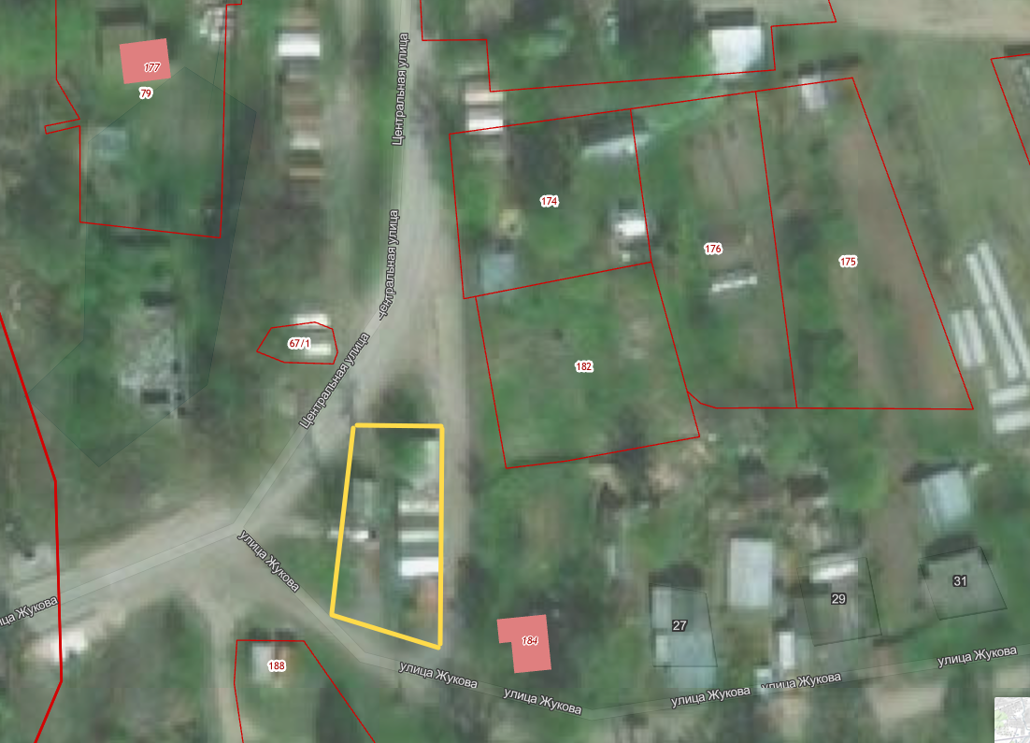
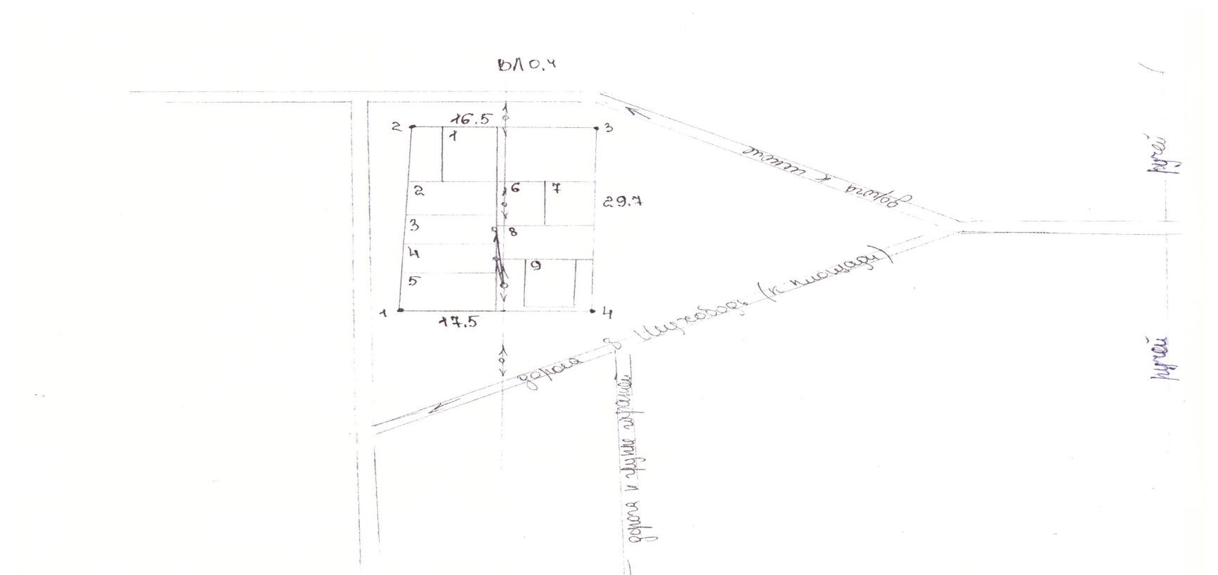

Схематическое изображение местоположения размещения некапитальных сооружений
с.Шухободь, ул.Молодежная около д.19а (координаты 59.232257, 37.722831)
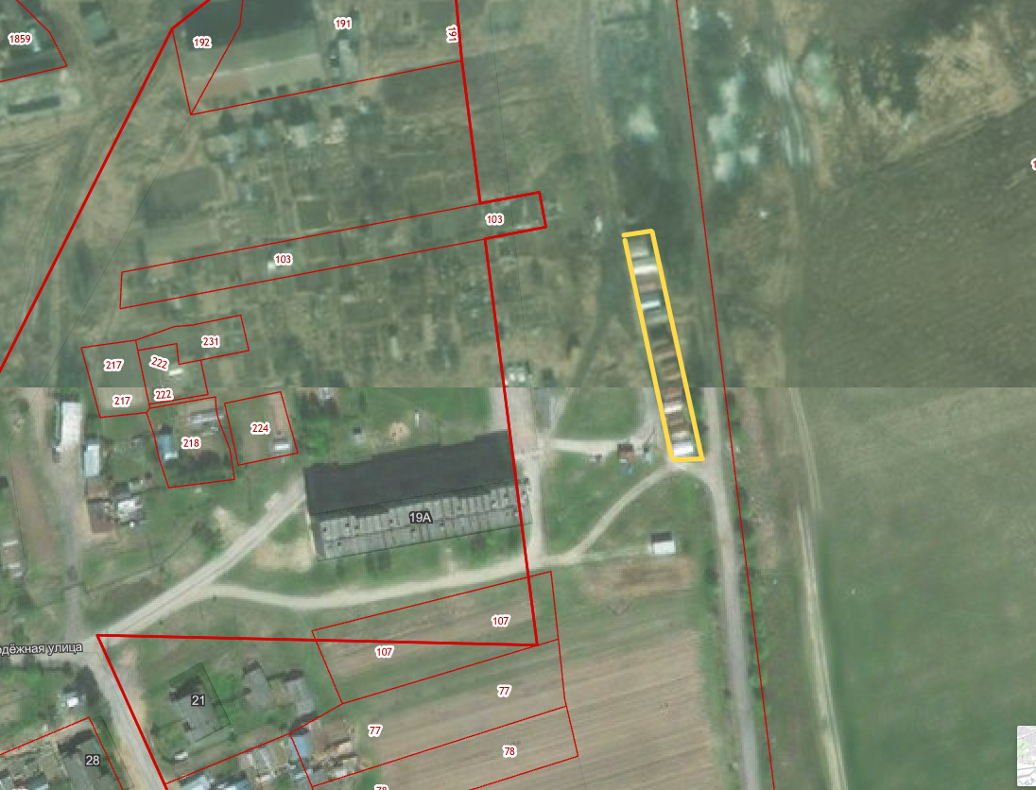
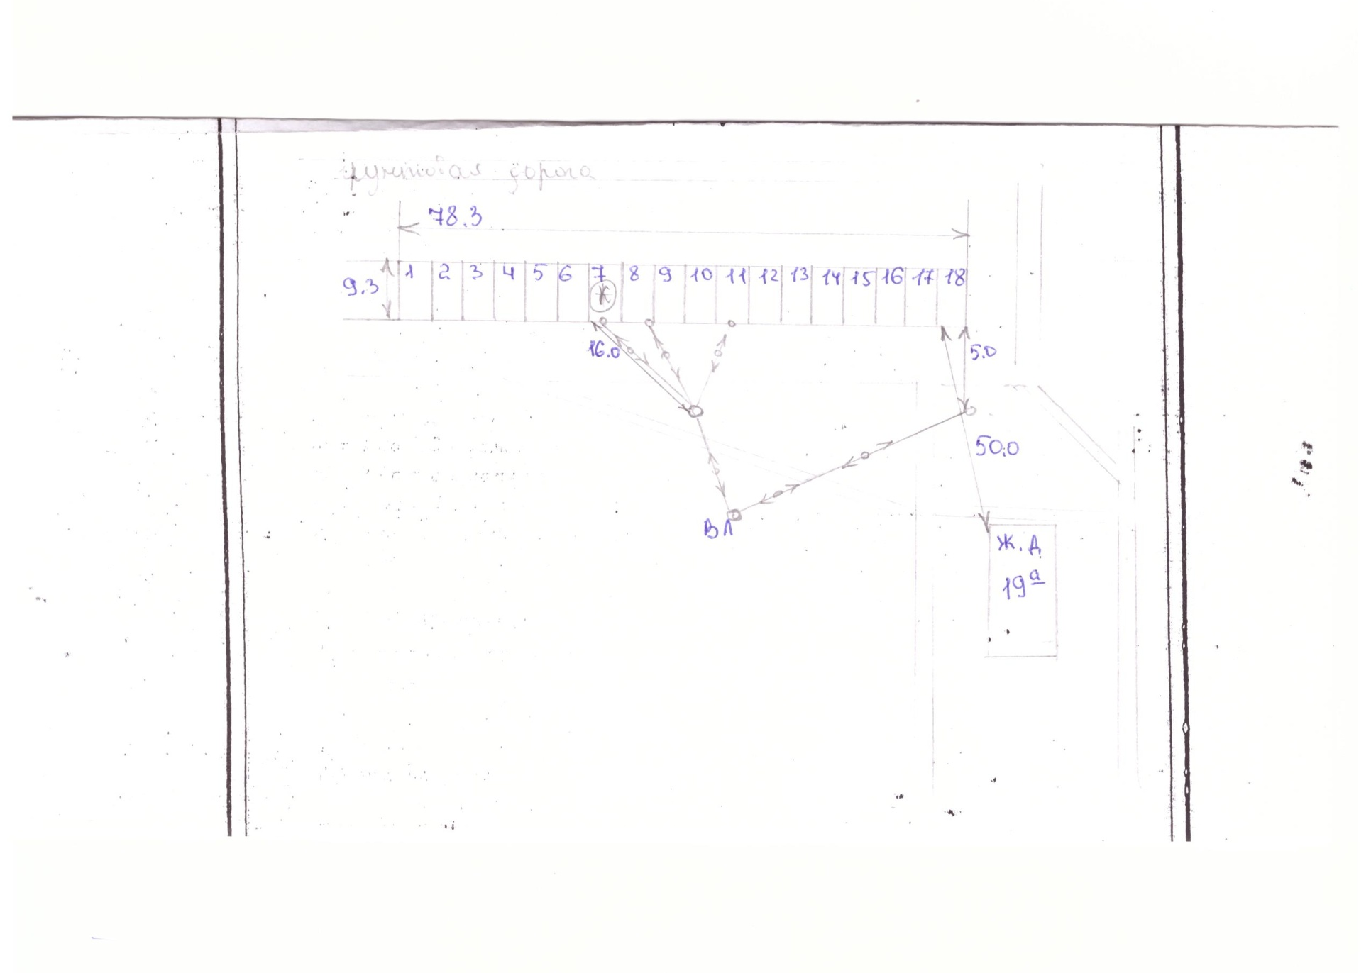

Схематическое изображение местоположения размещения некапитальных сооружений
с.Шухободь, ул. Центральная, напротив Дома Культуры (координаты 59.228810, 37.710391)

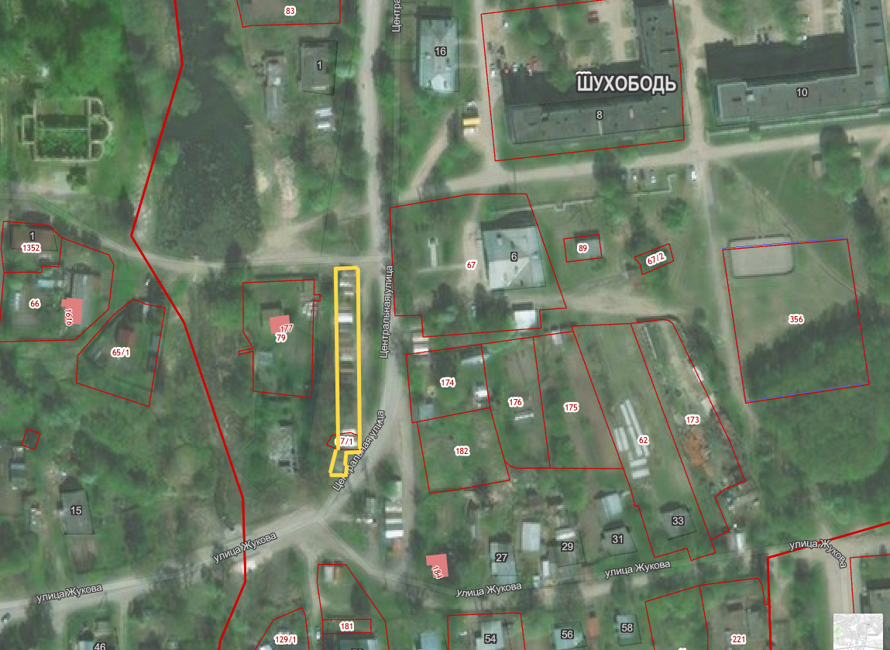

Схематическое изображение местоположения размещения некапитальных сооружений
с.Шухободь, ул. Центральная, около Дома Культуры (координаты 59.228890, 37.710906)
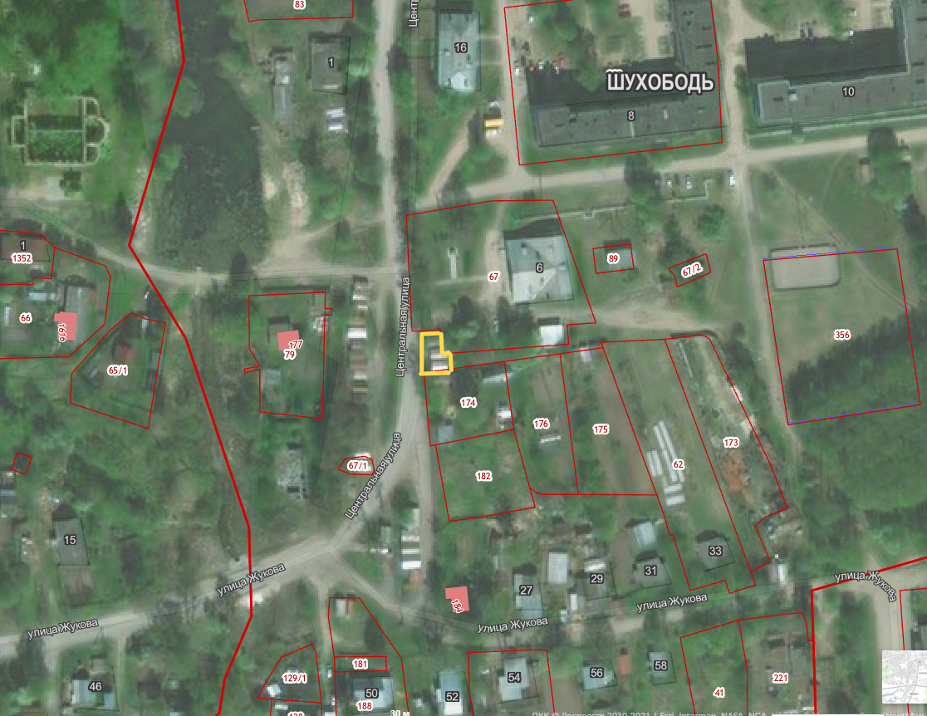

Схематическое изображение местоположения размещения некапитальных сооружений
с.Шухободь, ул. Молодежная напротив домов № 14,16,18 (координаты 59.230928, 37.715865)
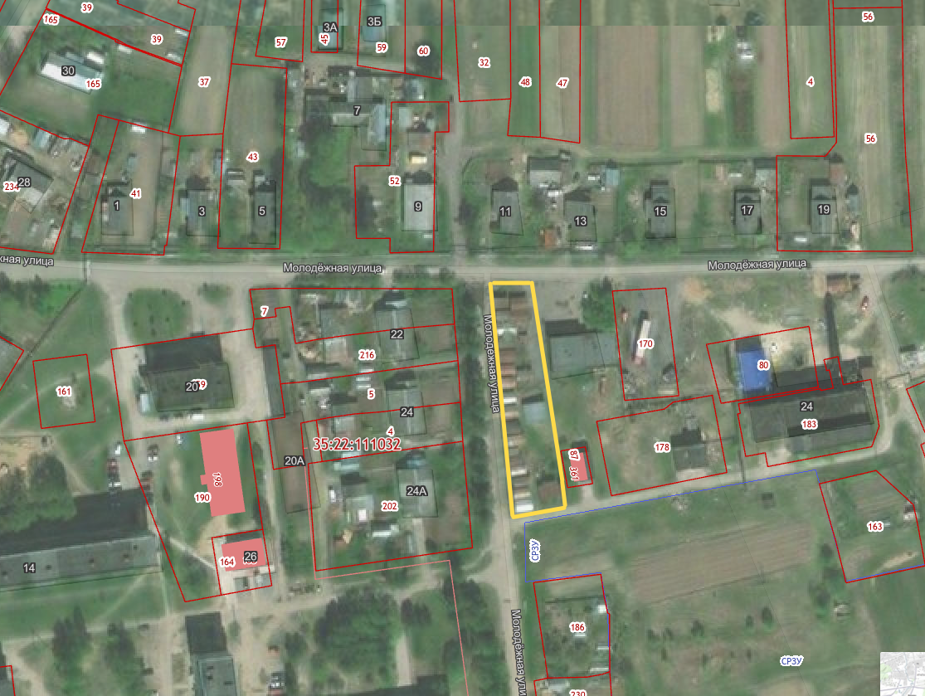

Схематическое изображение местоположения размещения некапитальных сооружений
с.Шухободь, ул. Жукова около д. 66 (координаты 59.227071, 37.716256)
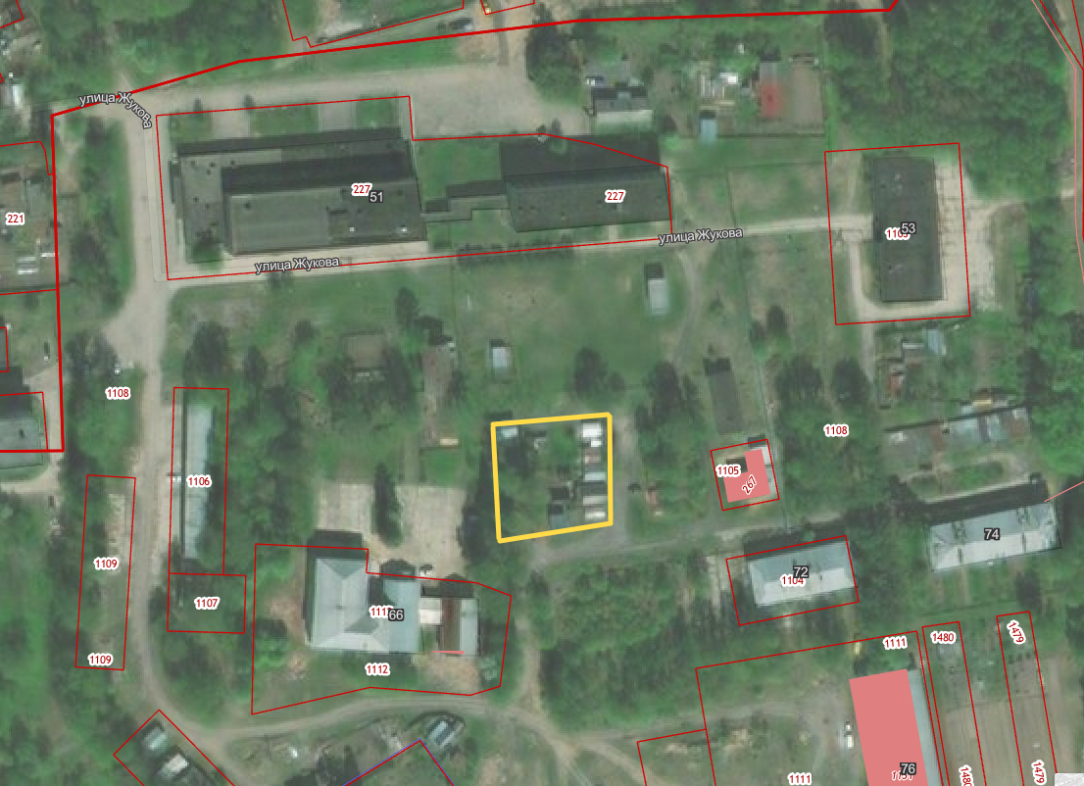

Схематическое изображение местоположения размещения некапитальных сооружений
с.Абаканово, ул.Костромцова перед поворотом на д.Алексино с правой стороны (координаты 59.288716, 37.660989)
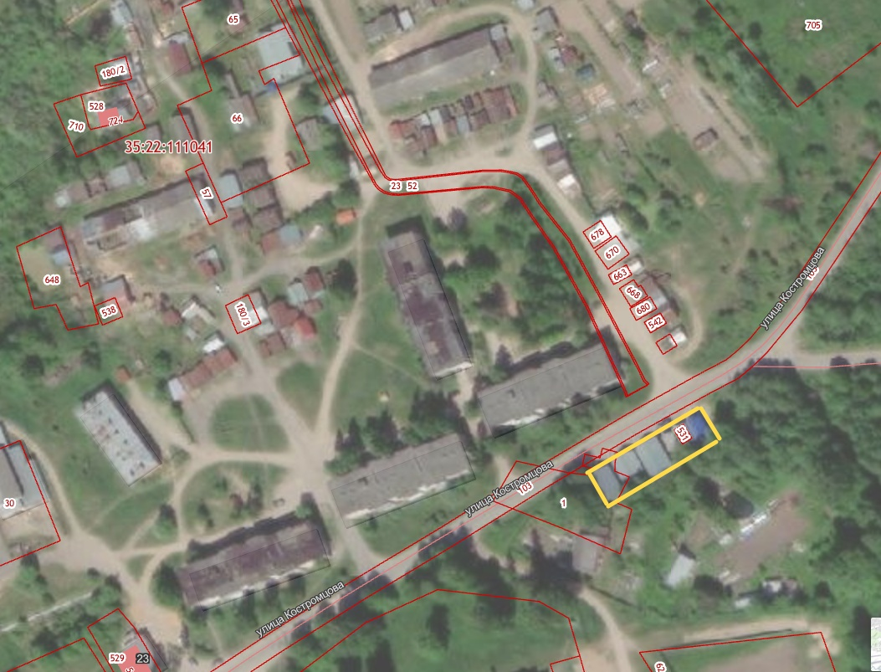
Схематическое изображение местоположения размещения некапитальных сооружений
с. Абаканово, ул.Костромцова около д.35
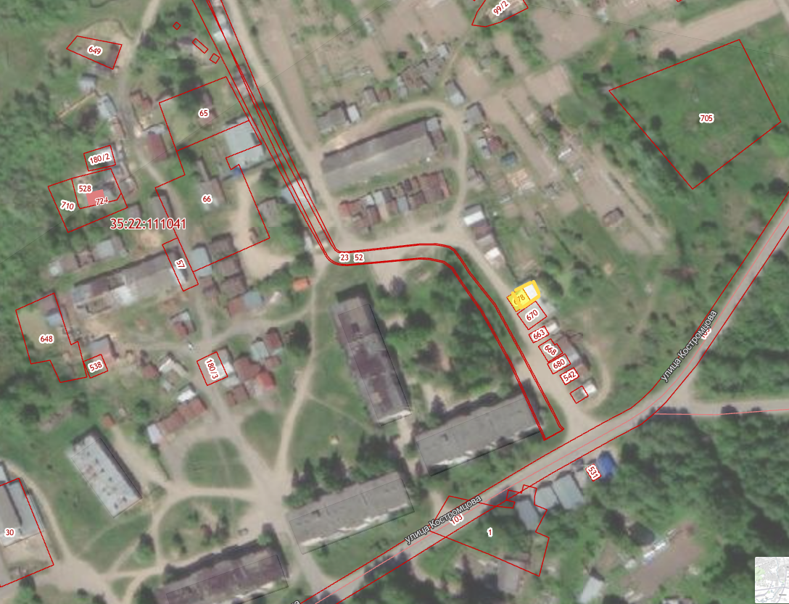

Схематическое изображение местоположения размещения некапитальных сооружений
с. Абаканово, ул.Костромцова около д.35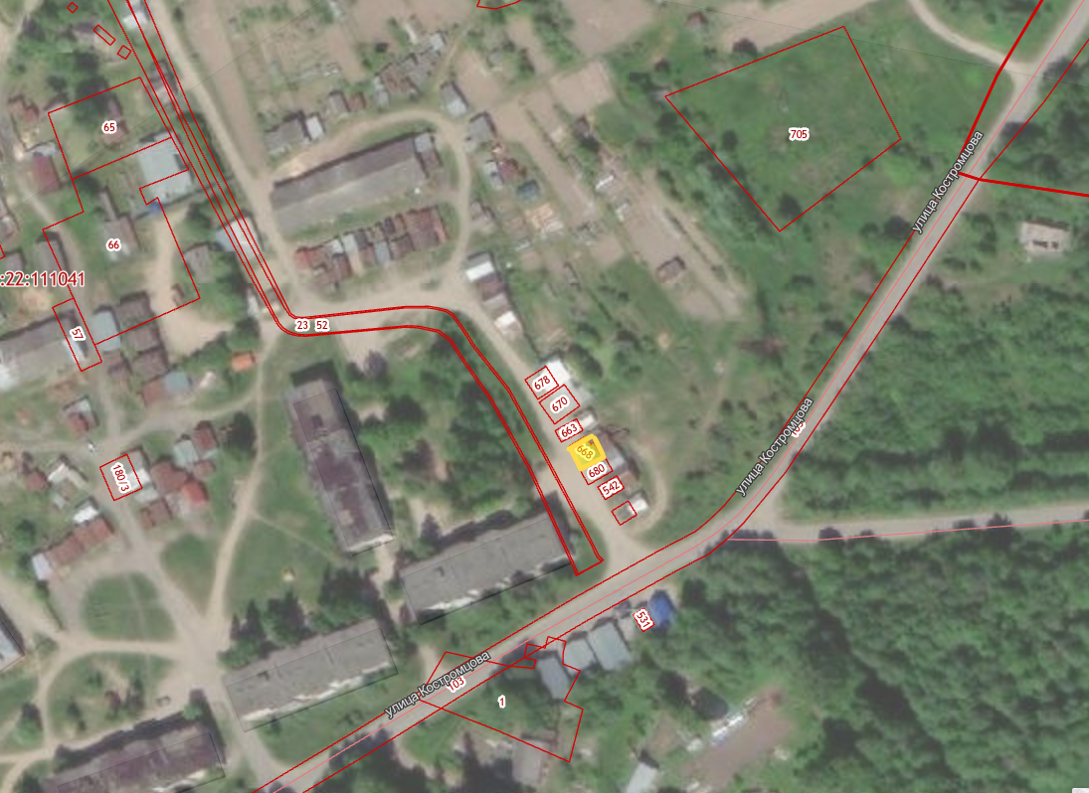

Схематическое изображение местоположения размещения некапитальных сооружений
с. Абаканово, ул.Костромцова (координаты 59.289698, 37.660442)
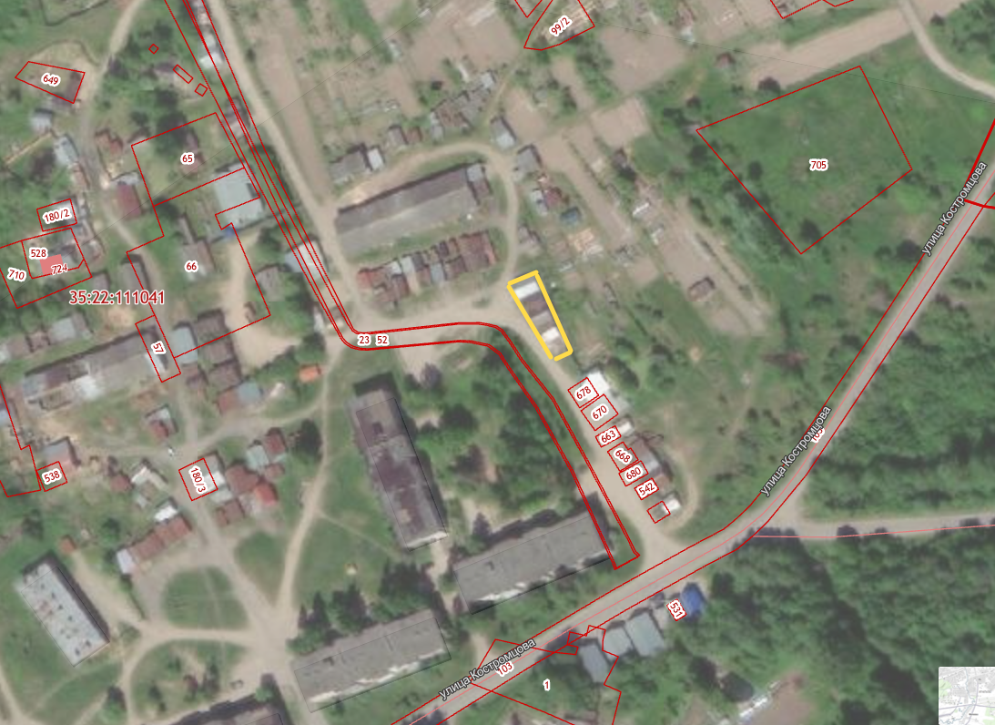

Схематическое изображение местоположения размещения некапитальных сооружений
с. Абаканово, около д.37 по ул. Костромцова (координаты 59.289824, 37.659753)
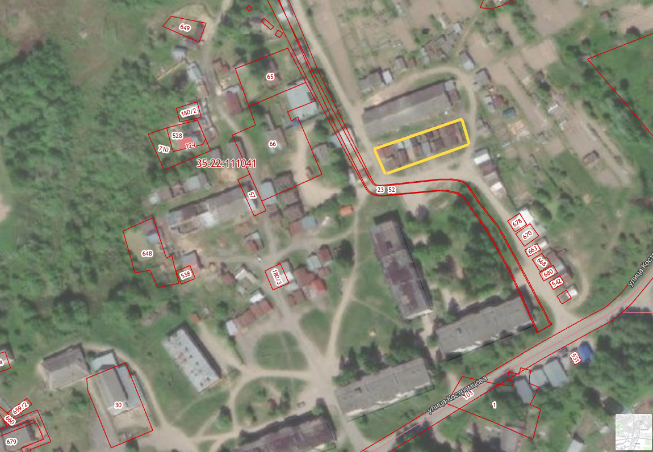

Схематическое изображение местоположения размещения некапитальных сооружений
с. Абаканово, около д.41 по ул. Костромцова (координаты 59.289739, 37.659179)
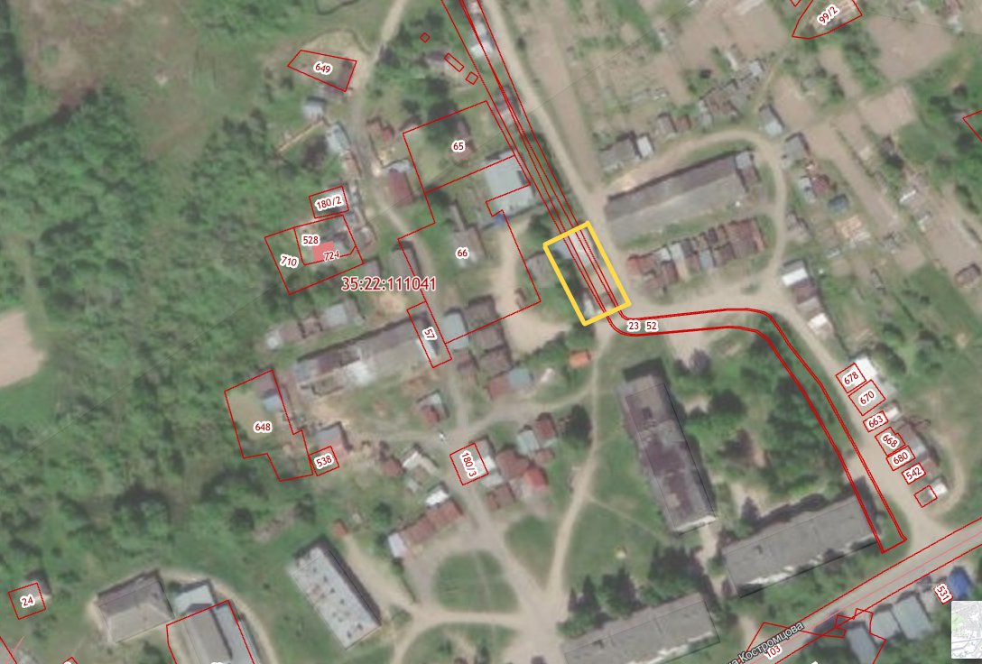

Схематическое изображение местоположения размещения некапитальных сооружений
с. Абаканово, ул. Костромцова, между д.31 и д.33 (координаты 59.289210, 37.658772)
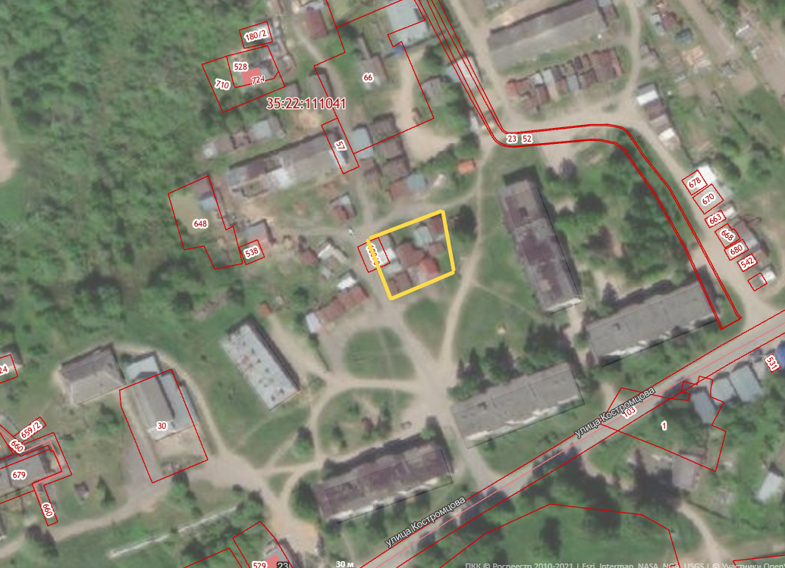

Схематическое изображение местоположения размещения некапитальных сооружений
с. Абаканово, около д.29 по ул. Костромцова (координаты 59.289739, 37.659179)
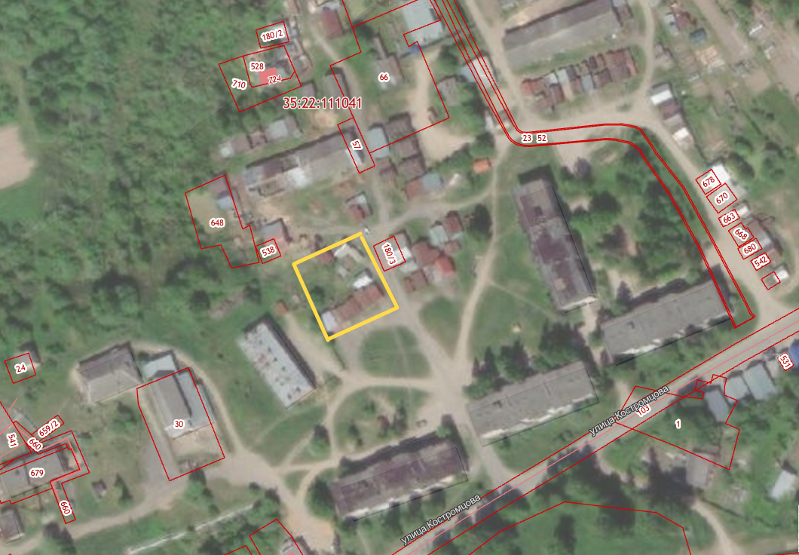
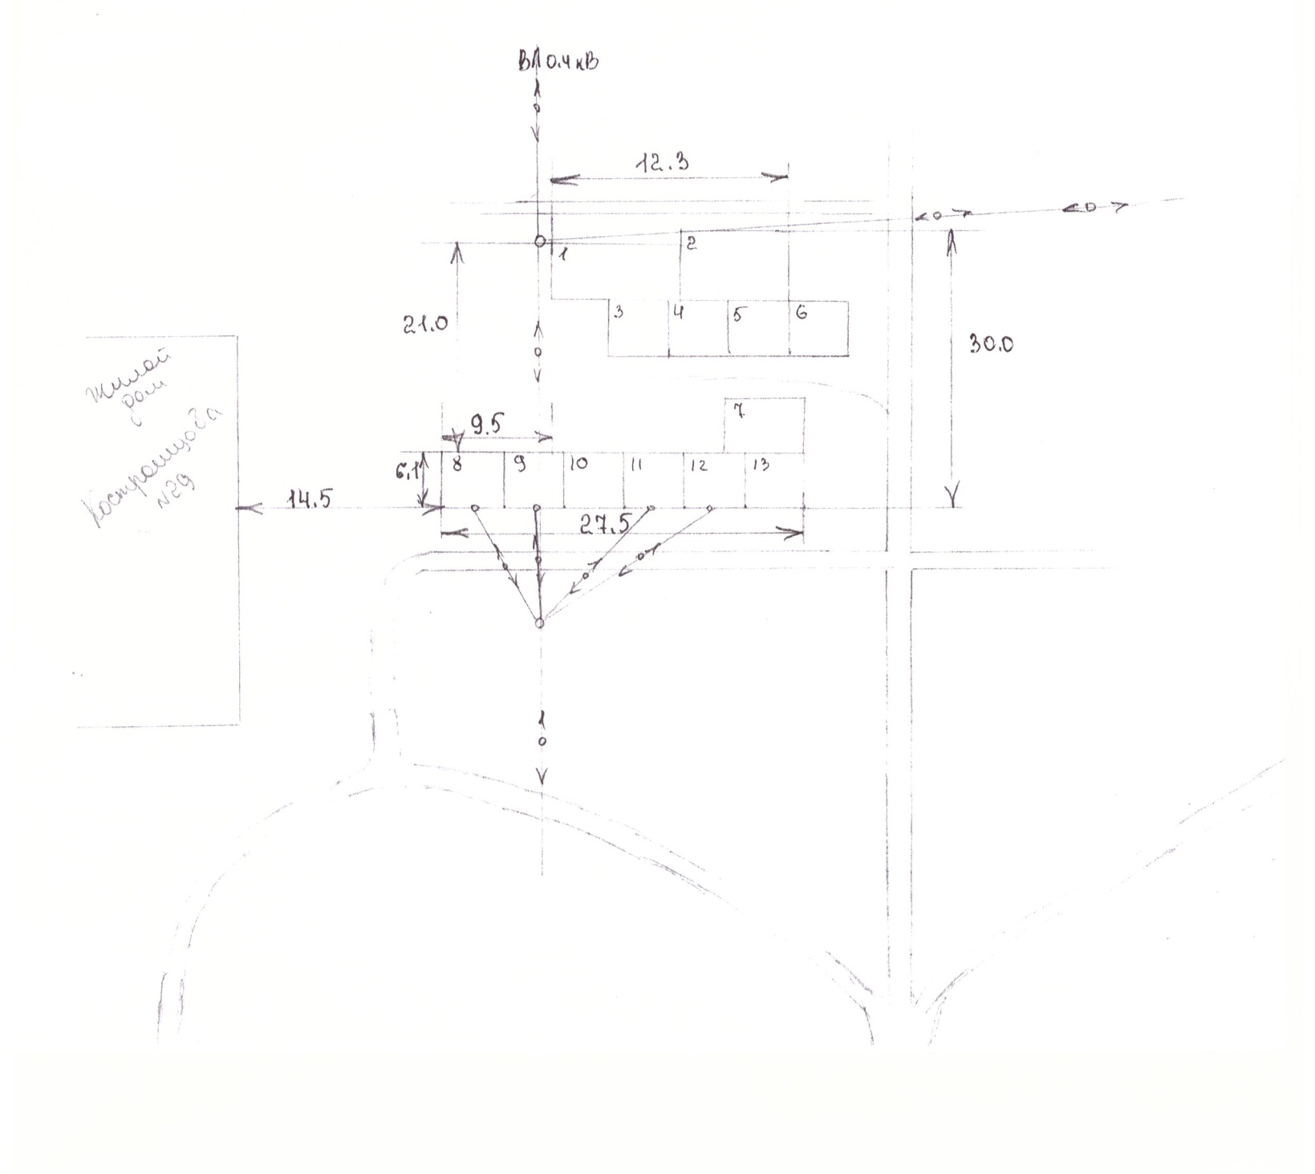

Схематическое изображение местоположения размещения некапитальных сооружений
с.Абаканово, за д.1, ул.Октябрьская (координаты 59.289227, 37.651282)
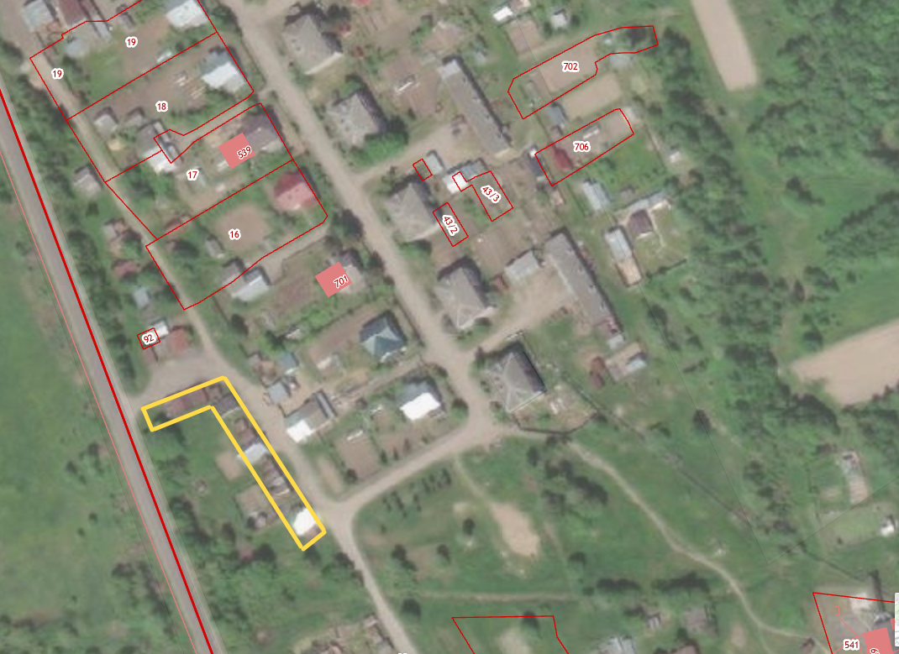

Схематическое изображение местоположения размещения некапитальных сооружений
с.Абаканово, около д.5 по ул.Костомцова (координаты 59.288451, 37.652288)
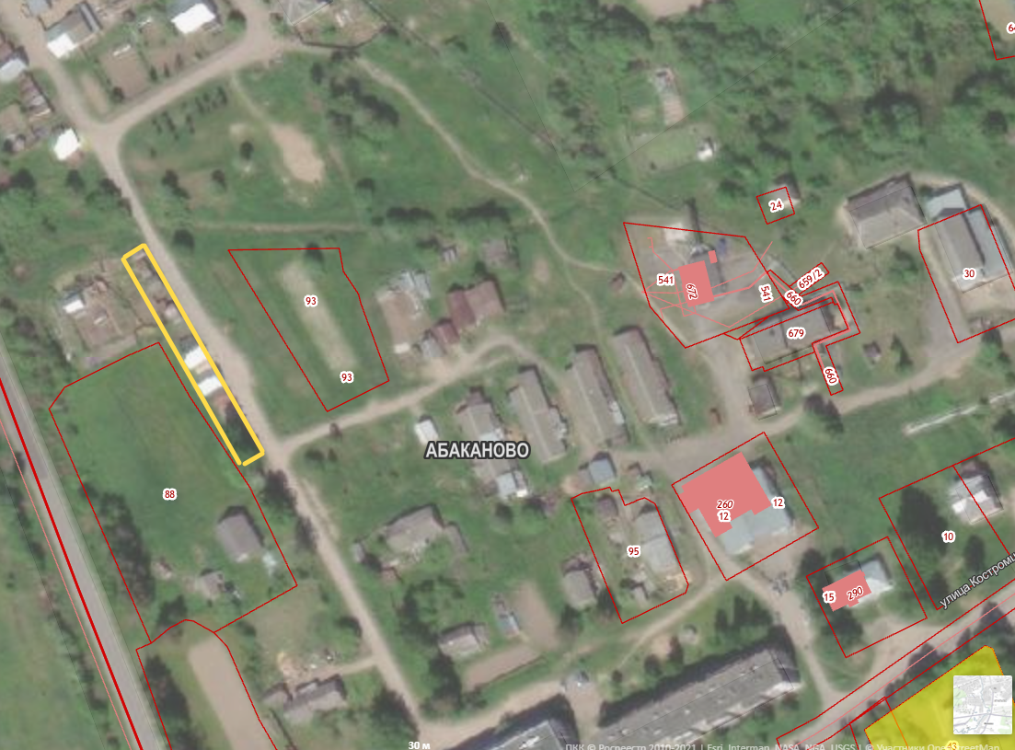

Схематическое изображение местоположения размещения некапитальных сооружений
с.Абаканово, ул.Костромцова за д. 7 (координаты 59.288095, 37.653744)
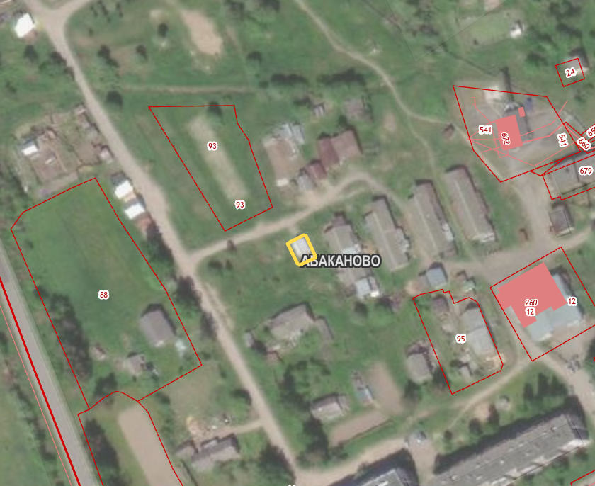

Схематическое изображение местоположения размещения некапитальных сооружений
с.Абаканово, ул.Костромцова за д. 7 (координаты 59.288438, 37.653972)
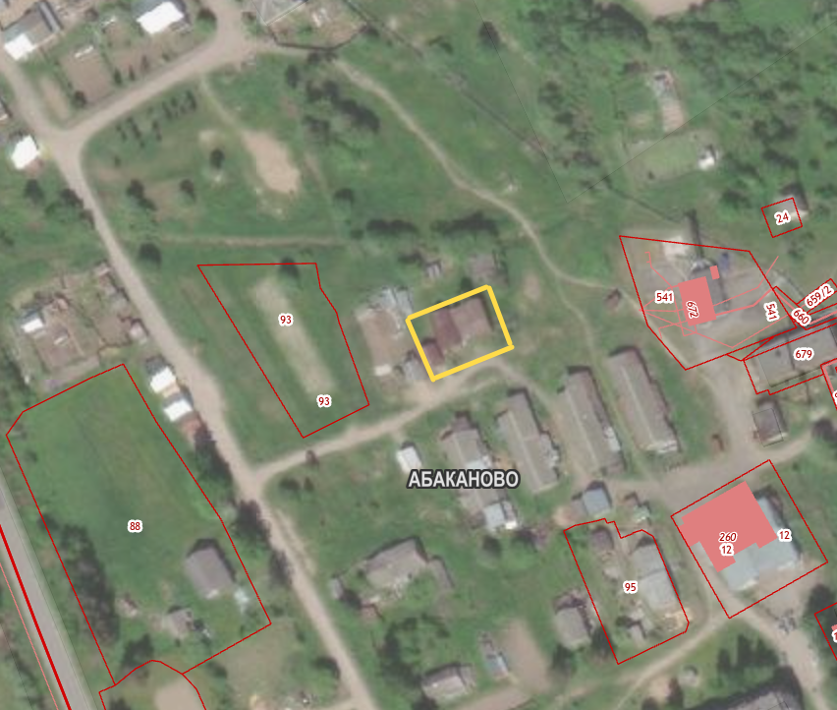

Схематическое изображение местоположения размещения некапитальных сооружений
с.Абаканово, ул.Костромцова за д. 15 (координаты 59.287975, 37.654752)
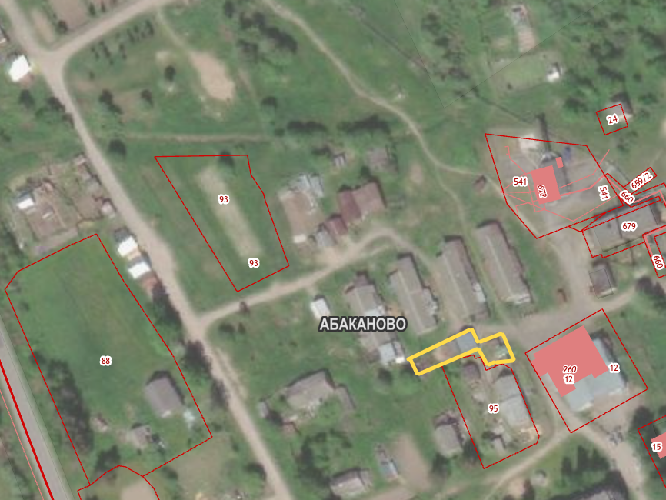

Схематическое изображение местоположения размещения некапитальных сооружений
с.Абаканово, ул.Октябрьская за д. 5,7,9,11 (координаты 59.289760, 37.650543)
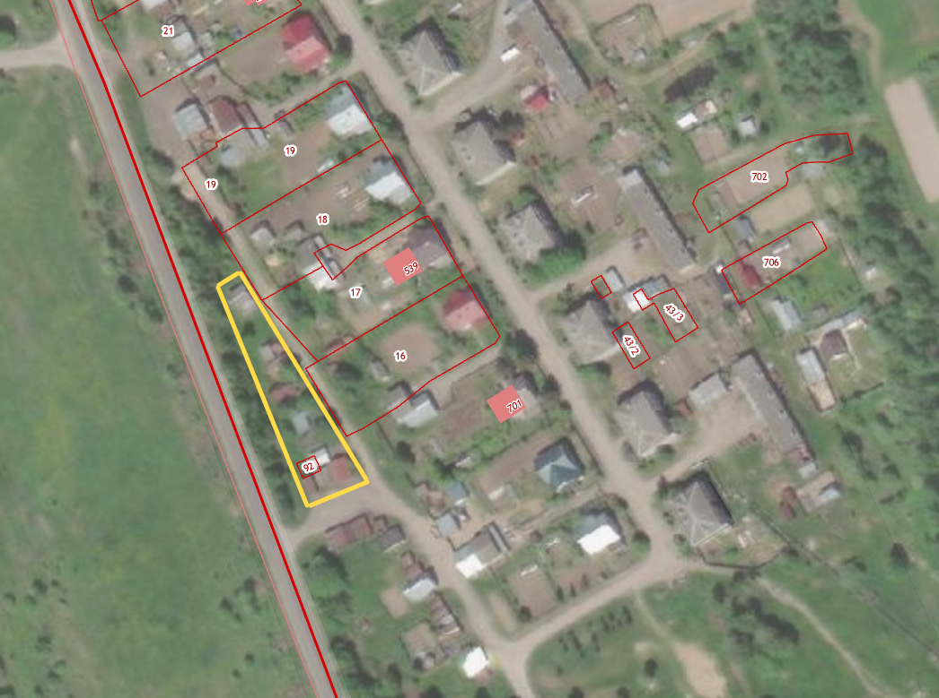

Схематическое изображение местоположения размещения некапитальных сооружений
с.Абаканово, ул.Весенняя (координаты 59.284876, 37.655580)
